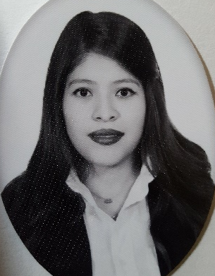
Curriculum vitae

Datos personales
Nombre: Josselin Minely García Galo
Fecha y lugar de nacimiento: 17 Junio de 1980, Teupasenti, El Paraíso
Nacionalidad: Hondureña
Numero de ID: 0715-1992-00518
Estado civil: soltera
Teléfono móvil:
Email: minelyggalo@gmail.com
Referencias: personal, amiga: Ritzy Maldonado tel. 31-51-99-21
Familiar: José Galo: 33-97-12-29
Laboral, excompañera Zoila Pineda: 95-29-42-64
Certificaciones:
Licenciatura En Administración de Empresas Turísticas; universidad José Cecilio del Valle, Comayagua, Comayagua
Experiencia:
Dependienta en tienda de ropa, 2008-2010

Educación:
- Licenciatura En Administración de Empresas Turísticas; universidad José Cecilio del Valle, Comayagua, Comayagua
- Bachillerato técnico profesional en administración y servicios con orientación en informática
- Estudio de ciclo común, instituto León Alvarado, Comayagua, Comayagua
- Educación primaria, Centro Básico Pablo Portillo Figueroa, Comayagua, Comayagua

Seminarios y Talleres:
- Seminario, “Gerencia Estrategica” universidad José Cecilio del Valle, Comayagua, Comayagua, 2016
- Curso, “Bartender” Camara Nacional de Turismo de Honduras, Comayagua, Comayagua, 2013
- Seminario, “Unilever en tu clase” Unilever , Comayagua, Comayagua, 2015

